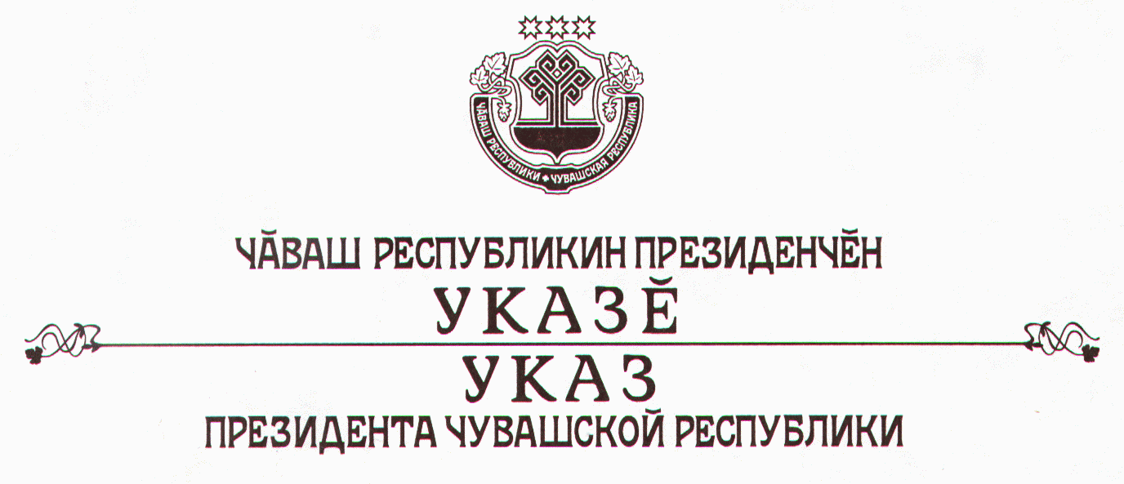

О санаторно-курортной деятельности

в Чувашской Республике

В целях совершенствования санаторно-курортной деятельности,
повышения ее социальной значимости в охране и укреплении здоровья
населения Чувашской Республики, обеспечения эффективного функционирования здравниц во взаимодействии с лечебно-профилактическими учреждениями п о с т а н о в л я ю:
1. Возложить на Министерство здравоохранения и социального развития Чувашской Республики функции по реализации государственной политики и межотраслевой координации в области сохранения и развития санаторно-курортного дела в Чувашской Республике.
2. Кабинету Министров Чувашской Республики:
разработать и принять до 1 октября 2007 г. республиканскую целевую программу, обеспечивающую активизацию санаторно-курортной деятельности, эффективное использование природных лечебных ресурсов и экологическую привлекательность местностей в Чувашской Республике;
привести свои нормативные правовые акты в соответствие с настоящим Указом.
3. Признать утратившими силу:
Указ Президента Чувашской Республики от 23 декабря 1994 г. № 140 «О санаторно-курортных учреждениях Чувашской Республики»;
пункт 3 Указа Президента Чувашской Республики от 30 марта 1995 г. № 48 «О мерах по реализации Федерального закона «О природных лечебных ресурсах, лечебно-оздоровительных местностях и курортах».
4. Настоящий Указ вступает в силу со дня его официального опубликования.

Президент
Чувашской Республики Н.Федоров

г. Чебоксары
20 августа 2007 года
№ 70

